

**Úřad práce ČR**

Krajská pobočka Úřadu práce ČR v Ústí nad Labem

**Měsíční statistická zpráva**

**únor 2020**

Zprávu předkládá:

**Ing. Jiří Pánek**

vedoucí oddělení zaměstnanosti

https://www.uradprace.cz/web/cz/statistiky-ulk

**Ústí nad Labem 2020**

**www.uradprace.cz**

Informace o nezaměstnanosti v Ústeckém kraji k 29. 2. 2020

V únoru klesl celkový počet uchazečů o zaměstnání na 24 705, počet hlášených volných pracovních míst vzrostl na 15 730 a podíl nezaměstnaných osob zůstal na 4,3 %.

K 29. 2. 2020 evidoval Úřad práce ČR (ÚP ČR), Krajská pobočka v Ústí n. L. celkem  
24 705 uchazečů o zaměstnání. Jejich počet byl o 12 nižší než na konci předchozího měsíce, ve srovnání se stejným obdobím minulého roku je nižší o 2 905 osob. Z tohoto počtu bylo 22 638 dosažitelných uchazečů o zaměstnání ve věku 15 - 64 let. Bylo to  
o 12 méně než na konci předchozího měsíce. Ve srovnání se stejným obdobím minulého roku byl jejich počet nižší o 2 525 osob.

V průběhu měsíce bylo nově zaevidováno 3 604 osob. Ve srovnání s minulým měsícem to bylo méně o 2 164 osob a v porovnání se stejným obdobím minulého roku méně  
o 330 osob.

Z evidence během měsíce odešlo celkem 3 616 uchazečů (ukončená evidence, vyřazení uchazeči). Bylo to o 72 osob méně než v předchozím měsíci a o 308 osob méně než  
ve stejném měsíci minulého roku. Do zaměstnání z nich ve sledovaném měsíci nastoupilo 2 221, tj. o 66 více než v předchozím měsíci a o 70 méně než ve stejném měsíci minulého roku, 1 030 uchazečů o zaměstnání bylo umístěno prostřednictvím úřadu práce,  
tj. o 60 více než v předchozím měsíci a o 587 více než ve stejném období minulého roku, 1 395 uchazečů bylo vyřazeno bez umístění.

Meziměsíční nárůst uchazečů byl zaznamenán ve třech okresech Ústeckého kraje, největší v okrese Teplice (5,0 %). Pokles byl zaznamenán ve čtyřech okresech, největší v okrese Most (-1,9 %).

Ke konci měsíce bylo evidováno na ÚP ČR, Krajské pobočce v Ústí n. L. 13 245 žen. Jejich podíl na celkovém počtu uchazečů činil 53,6 %. V evidenci bylo 4 071 osob se zdravotním postižením, což představovalo 16,5 % z celkového počtu nezaměstnaných.

Ke konci tohoto měsíce bylo evidováno 1 115 absolventů škol všech stupňů vzdělání a mladistvých, jejichž počet meziměsíčně klesl o 12 osob a ve srovnání se stejným měsícem minulého roku byl nižší o 102 osob. Na celkové nezaměstnanosti se tak absolventi a mladiství podíleli 4,5 %.

Podporu v nezaměstnanosti pobíralo 7 946 uchazečů o zaměstnání, tj. 32,2 % všech uchazečů vedených v evidenci.

Podíl nezaměstnaných osob, tj. počet dosažitelných uchazečů o zaměstnání ve věku  
15 -64 let k obyvatelstvu stejného věku, zůstal k 29. 2. 2020 na 4,3 %.

Podíl nezaměstnaných stejný nebo vyšší než republikový průměr vykázala všechny okresy Ústeckého kraje. Nejvyšší podíl nezaměstnaných byl zaznamenán v okrese Chomutov (5,3 %) a nejnižší v okrese Teplice (3,1 %).

Podíl nezaměstnaných žen klesl na 4,7 % a podíl nezaměstnaných mužů vzrostl na 3,9 %.

Kraj evidoval k 29. 2. 2020 celkem 15 730 volných pracovních míst. Jejich počet byl  
o 963 vyšší než v předchozím měsíci a o 103 nižší než ve stejném měsíci minulého roku. Na jedno volné pracovní místo připadalo v průměru 1,6 uchazeče, z toho nejvíce v okrese Děčín (3,1 UoZ) a nejméně v okrese Chomutov (0,9 UoZ). Z celkového počtu nahlášených volných míst bylo 741 vhodných pro osoby se zdravotním postižením (OZP), na jedno volné místo připadalo 5,5 OZP. Volných pracovních míst pro absolventy a mladistvé bylo registrováno 3 875, na jedno volné místo připadalo 0,3 uchazeče této kategorie. Z celkového počtu nabízených pracovních míst bylo 2 736 míst bez příznaku „pro cizince“. Na dalších 12 994 pozic pak mohli zaměstnavatelé přijímat také pracovníky ze zahraničí.

V rámci aktivní politiky zaměstnanosti (APZ) bylo od začátku roku 2020 prostřednictvím příspěvků podpořeno 352 osob, z toho 71 osob bylo zařazeno do rekvalifikačních kurzů.

Nejčastěji podporovanými obory činností prostřednictvím SÚPM - SVČ byly ke konci sledovaného měsíce osobní služby (manikúra/pedikúra, tetování, kosmetika, make-up), velkoobchod a maloobchod, výroba textilií, textilních výrobků a oděvů, poradenství v oblasti IT, chov zvířat a jejich výcvik.

Informace o vývoji nezaměstnanosti v ČR v elektronické formě jsou zveřejněny na internetové adrese <https://www.mpsv.cz/web/cz/mesicni>.

1. ***Základní charakteristika vývoje nezaměstnanosti a volných pracovních míst  v Ústeckém kraji***

Tabulka č. 1 - Vývoj nezaměstnanosti

|  |  |  |  |  |
| --- | --- | --- | --- | --- |
| Ukazatel (celkový stav | | Stav k | | |
| 28. 2. 2019 | 31. 1. 2020 | **29. 2. 2020** |
| evidovaní uchazeči o zaměstnání | | 27 610 | 24 717 | **24 705** |
| - z toho | ženy | 14 690 | 13 363 | **13 245** |
|  | absolventi a mladiství | 1 217 | 1 127 | **1 115** |
|  | uchazeči se zdravotním postižením | 4 704 | 4 099 | **4 071** |
| uchazeči s nárokem na PvN | | 8 180 | 8 098 | **7 946** |
| podíl nezaměstnaných osob (v %) | | 4,7 | 4,3 | **4,3** |
| volná pracovní místa | | 15 833 | 14 767 | **15 730** |
| počet uchazečů na 1 volné pracovní místo | | 1,7 | 1,7 | **1,6** |

Tabulka č. 2 - Tok nezaměstnanosti

|  |  |  |  |
| --- | --- | --- | --- |
| Ukazatel | Počet uchazečů ve sledovaném měsíci | | |
| únor  2019 | leden  2020 | **únor**  **2020** |
| nově evidovaní uchazeči o zaměstnání | 3 934 | 5 768 | **3 604** |
| uchazeči s ukončenou evidencí a vyřazení | 3 924 | 3 688 | **3 616** |
| - z toho umístění celkem | 2 291 | 2 155 | **2 221** |
| - z toho umístění úřadem práce | 443 | 970 | **1 030** |

Tabulka č. 3 - Nezaměstnanost v okresech k 29. 2. 2020

|  |  |  |  |  |  |
| --- | --- | --- | --- | --- | --- |
| Okres | Počet nezaměstnaných | | Volná pracovní místa | Počet uchazečů  na 1 VPM | Podíl nezaměstnaných osob (v %) |
| celkem | z toho ženy |
|
| Děčín | 4 052 | 2 094 | 1 313 | 3,1 | 4,6 |
| Chomutov | 4 613 | 2 526 | 5 045 | 0,9 | 5,3 |
| Litoměřice | 2 642 | 1 394 | 1 260 | 2,1 | 3,2 |
| Louny | 3 115 | 1 651 | 2 166 | 1,4 | 4,9 |
| Most | 3 872 | 2 227 | 1 910 | 2,0 | 4,9 |
| Teplice | 2 831 | 1 496 | 2 655 | 1,1 | 3,1 |
| Ústí nad Labem | 3 580 | 1 857 | 1 381 | 2,6 | 4,2 |
| **Ústecký kraj** | **24 705** | **13 245** | **15 730** | **1,6** | **4,3** |
| Česká republika | 227 369 | 110 519 | 351 624 | 0,6 | 3,0 |

1. ***Vybrané nástroje aktivní politiky zaměstnanosti v Ústeckém kraji***

Tabulka č. 4 - Osoby podpořené v rámci APZ a rekvalifikace uchazečů   
a zájemců o zaměstnání

|  |  |  |  |  |
| --- | --- | --- | --- | --- |
| ukazatel (celkový počet) | Stav k | | Celkem od počátku roku do | |
|
| 28. 2. 2019 | 29. 2. 2020 | 28. 2. 2019 | 29. 2. 2020 |
| ***osoby podpořené v rámci APZ*** | | | | |
| veřejně prospěšné práce (VPP) | 1 156 | 391 | 243 | 76 |
| veřejně prospěšné práce (VPP) - ESF1) | 0 | 90 | 0 | 43 |
| společensky účelná pracovní místa (SÚPM) | 132 | 1 | 91 | 0 |
| společensky účelná pracovní místa (SÚPM) - ESF1) | 827 | 621 | 65 | 102 |
| SÚPM - samostatně výdělečná činnost (SVČ) | 65 | 35 | 4 | 0 |
| SÚPM - samostatně výdělečná činnost (SVČ) - ESF1) | 0 | 0 | 0 | 0 |
| zřízení pracovního místa pro OZP  (bez SVČ) | 266 | 162 | 18 | 16 |
| zřízení pracovního místa pro OZP - SVČ | 6 | 5 | 0 | 0 |
| ostatní nástroje APZ | 271 | 92 | 44 | 44 |
| ***rekvalifikace uchazečů a zájemců o zaměstnání*** | | | | |
| uchazeči a zájemci zařazení  do rekvalifikací | 0 | 0 | 0 | 0 |
| uchazeči a zájemci zařazení  do rekvalifikací - ESF1) | 28 | 0 | 41 | 0 |
| uchazeči a zájemci, kteří zahájili zvolenou rekvalifikaci | 0 | 0 | 0 | 0 |
| uchazeči a zájemci, kteří zahájili zvolenou rekvalifikaci - ESF1) | 38 | 23 | 97 | 71 |
| ***Osoby podpořené v rámci APZ celkem*** | **2 789** | **1 420** | **603** | **352** |

1. financováno převážně z Evropského sociálního fondu

Podrobnější statistické údaje o nástrojích APZ naleznete na stránkách Integrovaného portálu MPSV, v měsíčních statistikách nezaměstnanosti: <https://www.mpsv.cz/web/cz/mesicni>.

1. ***MAPA*** - ArcView - Podíl nezaměstnaných v okresech kraje (mapa kraje)



1. ***GRAFY***

Graf 1: Podíl nezaměstnaných osob v okresech Ústeckého kraje a v ČR k 29. 2. 2020

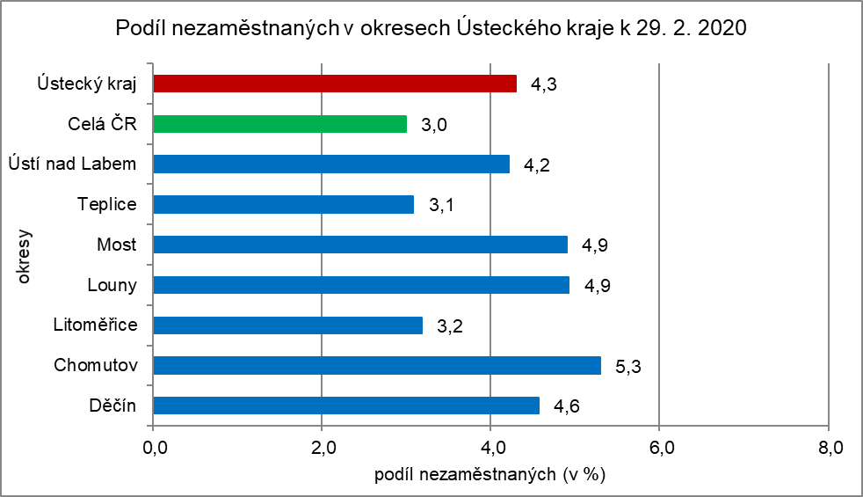

Graf 2: Vývoj podílu nezaměstnaných v Ústeckém kraji v letech 2017 - 2020

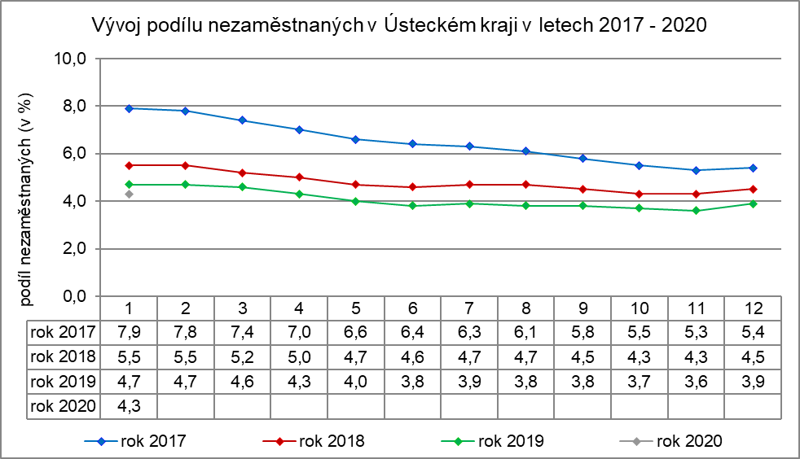

Graf 3: Vývoj počtu uchazečů a volných míst v Ústeckém kraji v letech 2017 - 2020

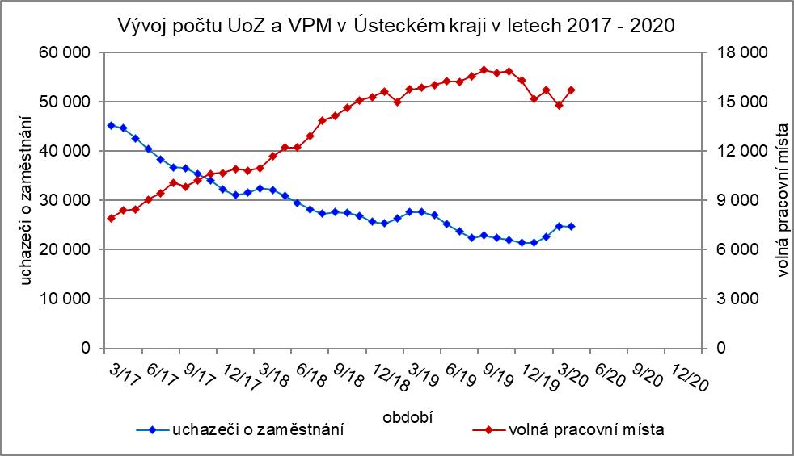

Graf 4: Podíl nezaměstnaných osob v jednotlivých krajích ČR k 29. 2. 2020

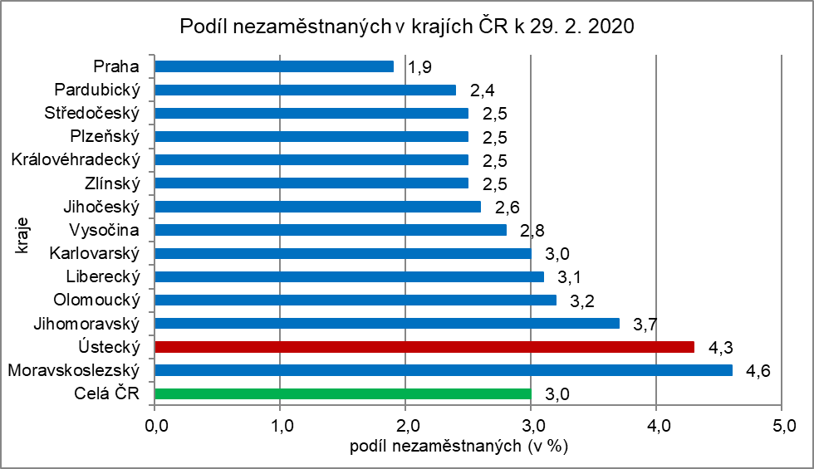

1. ***Tabulka setříděných okresů k 29. 2. 2020* (z celorepublikové statistiky)**

